ОсОО « Дениз Медилкал»
Конт. лицо: Умаркулова Таалайгуль Абдуллаевна
Тел.: +996 779 900 274
Проект: Лапаростойка для гинекологии, урологии и хирургии для Государственной Больницы

№  п/п | Наименование | Изображение | Кол-во | Ед. изм
1 | Видеокамера эндоскопическая ЭВК HD-"ЭлеПС" по ТУ 26.60.12-047-12966357-2020  в вариантах исполнения: видеокамера эндоскопическая ЭВК-005 Full HD-"ЭлеПС" EVK-Full HD RV | 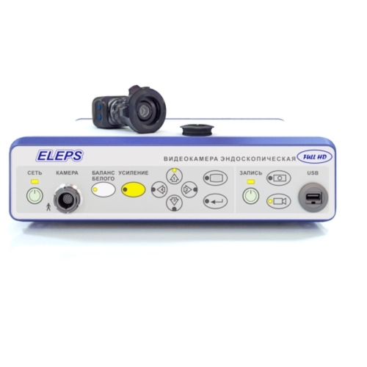 | 1 | шт
2 | Монитор LCD медицинский EVORAY с принадлежностями, вариант исполнения: модель S2421P |  | 1 | шт
3 | Комплект белья хирургического № 6 -КБх№6 в составе: чехол ЧХ.34-14-250-ПЭ |  | 50 | шт
4 | Стойка для медицинской техники СМТ ELEPS c принадлежностями в исполнении СМТ-01 ELEPS по ТУ 9452-039-12966357-2016 СМТ-01 | 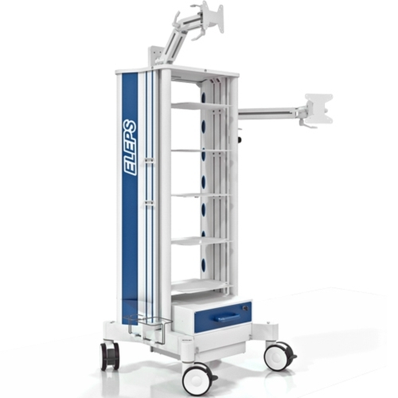 | 1 | шт
5 | Аспиратор-ирригатор эндоскопический АИЭ-15/15- "ЭлеПС" по ТУ 9444-014-12966357-2002 AI-250-02L | 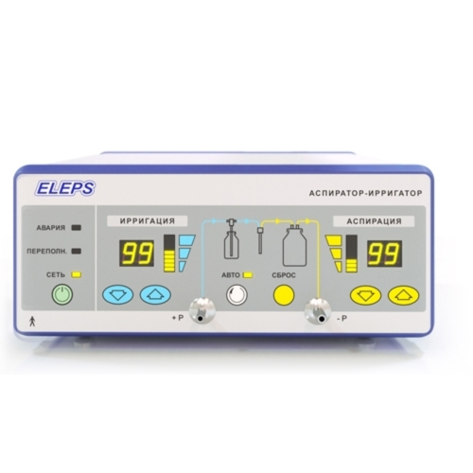 | 1 | шт
6 | ТСМ 6/11 (длина 700 мм - 1 шт); ТСМ 6/11 (длина 200 мм - 2 шт); ТСМ 4/7 (длина 700 мм - 1 шт); ТСМ 4/7 (длина 3 м - 2 шт); ТСМ 8/14 (длина 3 м - 1 шт); переходник 6/7-4,5/6 - 1 шт |  | 1 | шт
7 | Инсуффлятор электронный эндоскопический ИЭЭ-1/30-"ЭлеПС" (40 литров) I-250-40AU | 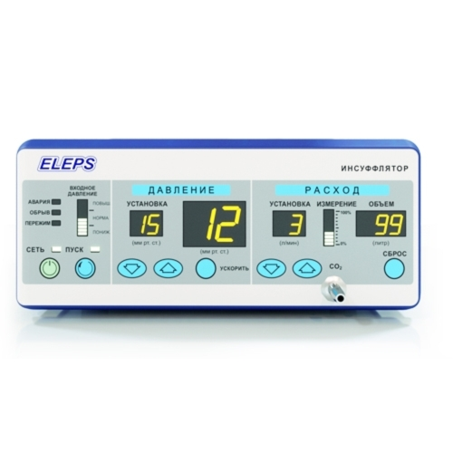 | 1 | шт
8 | ТСМ 4/7 ( 3 м - 1 шт; 100 мм - 1 шт) |  | 1 | шт
9 | Аппарат электрохирургический высокочастотный "ЭлеПС" по ТУ 9444-009-12966357-2021, в исполнении ЭХВЧ-300 "ЭлеПС" AE-300-02 | 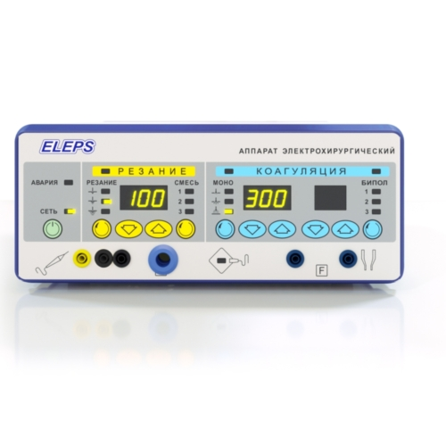 | 1 | шт
10 | Осветитель эндоскопический OSV ELEPS в исполнении: OSV-01 ELEPS по ТУ 9444-037-12966357-2015 OSV-01 | 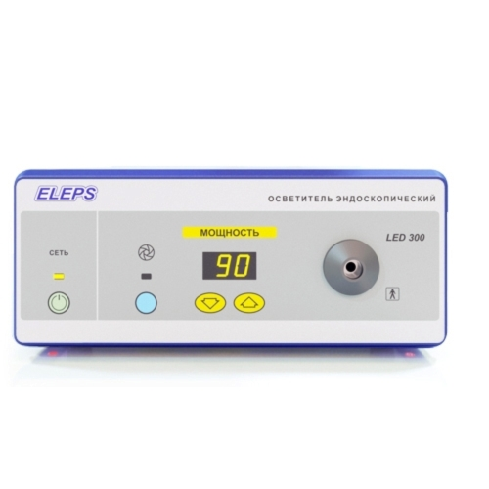 | 1 | шт
11 | Кабель осветительный эндоскопический КОЭ-50-240 "ЭлеПС" . ТУ 9442-003-12966357-2002 КОЭ-50-240 | 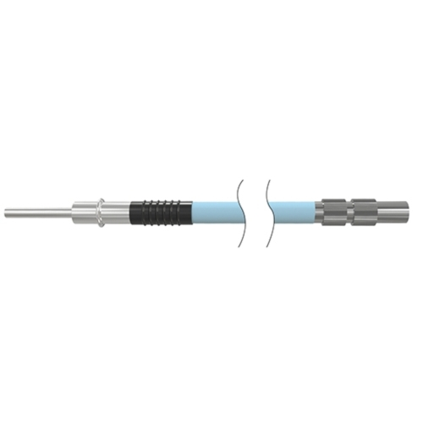 | 3 | шт
12 | Корзина сетчатая с ручками и крышкой КСрК - "МЕДИКОН", 240х250х50 40401 | 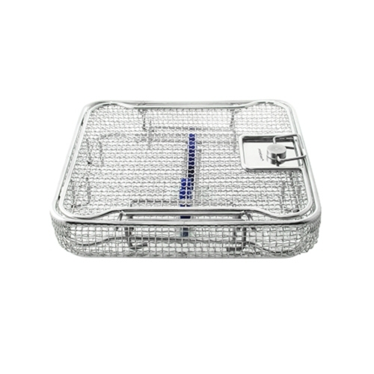 | 1 | шт
13 | Трубки оптические "ТО-ЭлеПС" по ТУ 9442-034-12966357-2010. Трубка оптическая прямая (для лапароскопии, d10 мм, 0 град. 101030-AC-S | 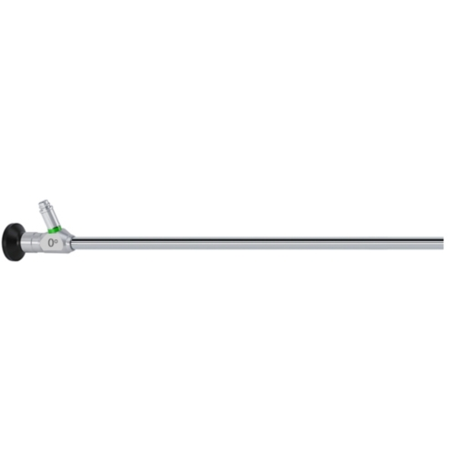 | 1 | шт
14 | Трубки оптические "ТО-ЭлеПС" по ТУ 9442-034-12966357-2010. Трубка оптическая прямая (для лапароскопии, d10 мм, 30 град.) 101030А-AC-S | 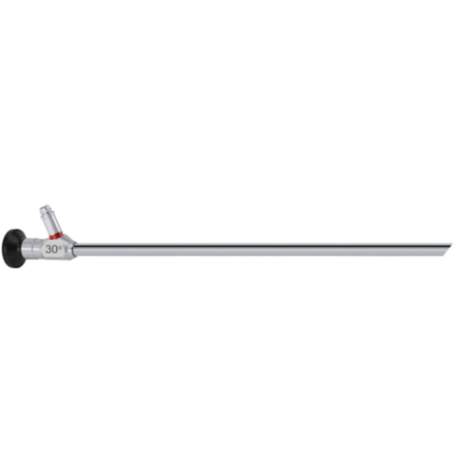 | 1 | шт
15 | Набор инструментов для эндоскопической хирургии ИЭХ-"ЭлеПС" по ТУ 9437-033-12966357-2009. Канюля эндоскопическая (10 мм винтовая, с магнитным клапаном и газоподачей) LK-03101T1 | 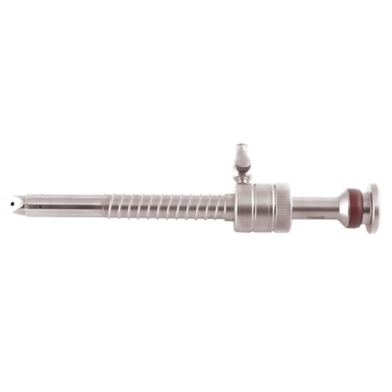 | 1 | шт
16 | Набор инструментов для эндоскопической хирургии ИЭХ-"ЭлеПС" по ТУ 9437-033-12966357-2009. Канюля эндоскопическая (5 мм винтовая, с магнитным клапаном и газоподачей) LK-03051T1 | 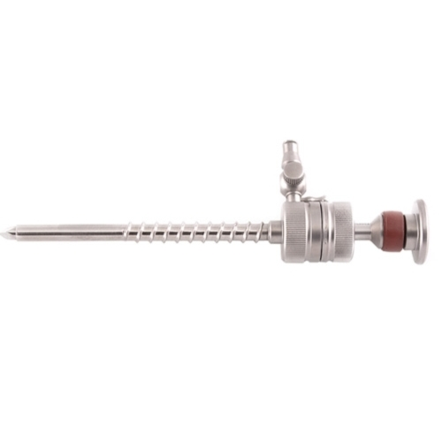 | 1 | шт
17 | Набор инструментов для эндоскопической хирургии ИЭХ-"ЭлеПС" по ТУ 9437-033-12966357-2009 Канюля эндоскопическая (10 мм винтовая, бесклапанная для торакоскопии) LK-01101T1 | 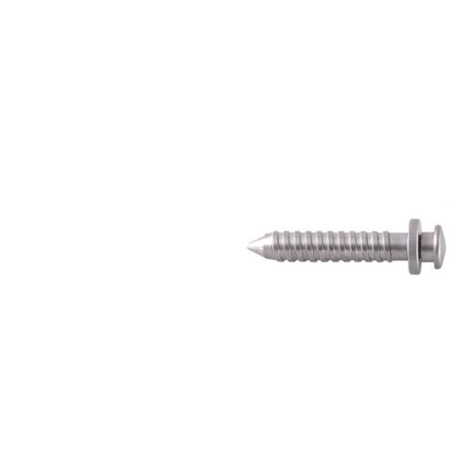 | 3 | шт
18 | Набор инструментов для эндоскопической хирургии ИЭХ-"ЭлеПС" по ТУ 9437-033-12966357-2009. Канюля эндоскопическая (5 мм винтовая, бесклапанная для торакоскопии) LK-01051T1 | 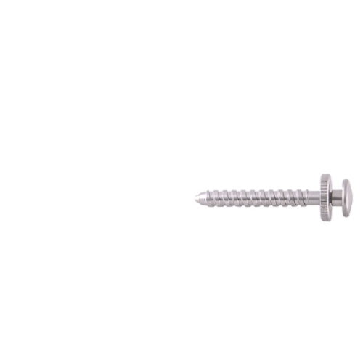 | 4 | шт
19 | Набор инструментов для эндоскопической хирургии ИЭХ-"ЭлеПС" по ТУ 9437-033-12966357-2009 Троакар (универсальный с газоподачей 10 мм) LK-1011 | 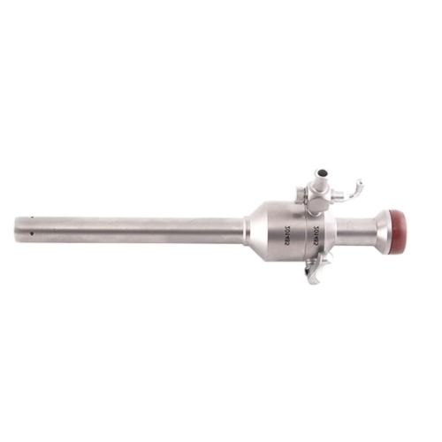 | 4 | шт
20 | Набор инструментов для эндоскопической хирургии ИЭХ-"ЭлеПС" по ТУ 9437-033-12966357-2009 Канюля к троакару (стилет пирамидальный 10 мм) LT-1024 | 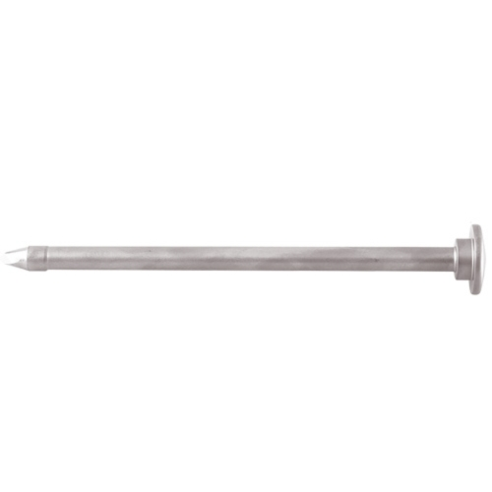 | 3 | шт
21 | Набор инструментов для эндоскопической хирургии ИЭХ-"ЭлеПС" по ТУ 9437-033-12966357-2009 Троакар (универсальный с газоподачей 5 мм) LK-0516 | 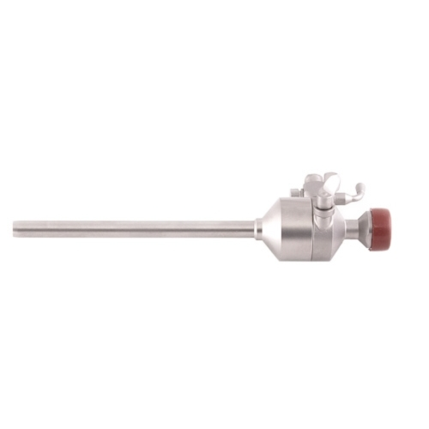 | 4 | шт
22 | Набор инструментов для эндоскопической хирургии ИЭХ-"ЭлеПС" по ТУ 9437-033-12966357-2009 Канюля к троакару (стилет пирамидальный 5 мм) LT-0524 | 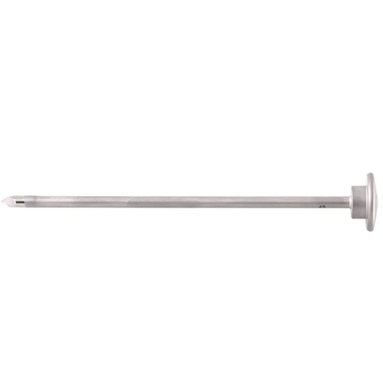 | 3 | шт
23 | Набор инструментов для эндоскопической хирургии ИЭХ-"ЭлеПС" по ТУ 9437-033-12966357-2009 Канюля к троакару (стилет атравматический 10 мм) LT-1024A | 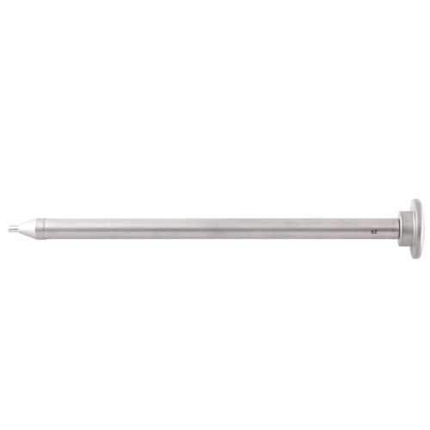 | 1 | шт
24 | Набор инструментов для эндоскопической хирургии ИЭХ-"ЭлеПС" по ТУ 9437-033-12966357-2009 Канюля к троакару (стилет атравматический 5 мм) LT-0524A | 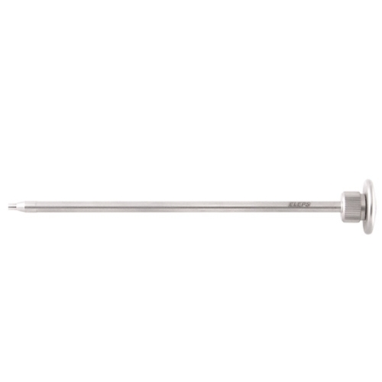 | 1 | шт
25 | Набор инструментов для эндоскопической хирургии ИЭХ-"ЭлеПС" по ТУ 9437-033-12966357-2009 Игла эндоскопическая инсуффляционная (125 мм для пневмоперетониума по Veress с краном ) LN-2K | 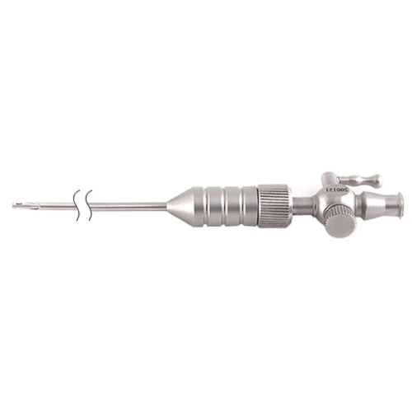 | 1 | шт
26 | Набор инструментов для эндоскопической хирургии ИЭХ-"ЭлеПС" по ТУ 9437-033-12966357-2009 Игла эндоскопическая инсуффляционная (для пневмоперетониума по Veress 185мм) LN-2L | 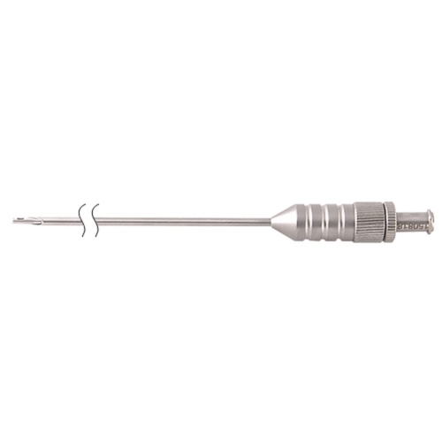 | 1 | шт
27 | Набор инструментов для эндоскопической хирургии ИЭХ-"ЭлеПС" по ТУ 9437-033-12966357-2009 Игла эндоскопическая ушивающая (спиралевидная левая) LN-6 | 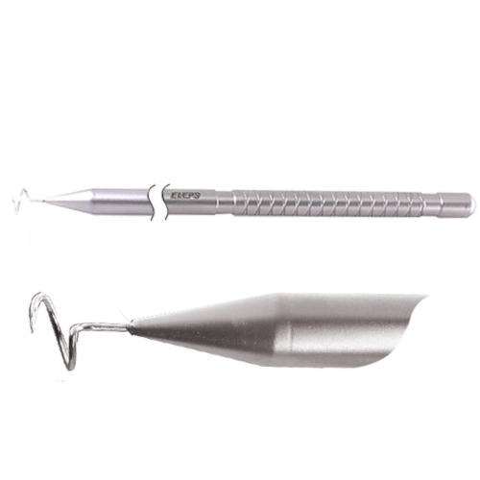 | 1 | шт
28 | Набор инструментов для эндоскопической хирургии ИЭХ-"ЭлеПС" по ТУ 9437-033-12966357-2009 Игла эндоскопическая ушивающая (спиралевидная правая) LN-7 | 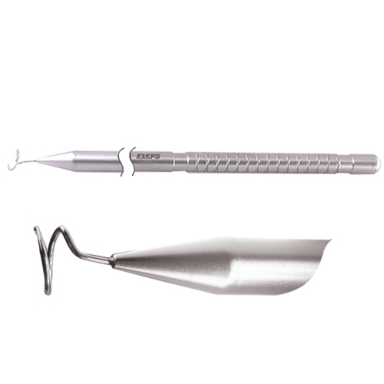 | 1 | шт
29 | Набор инструментов для эндоскопической хирургии ИЭХ-"ЭлеПС" по ТУ 9437-033-12966357-2009 Игла эндоскопическая биопсийная LN-1 | 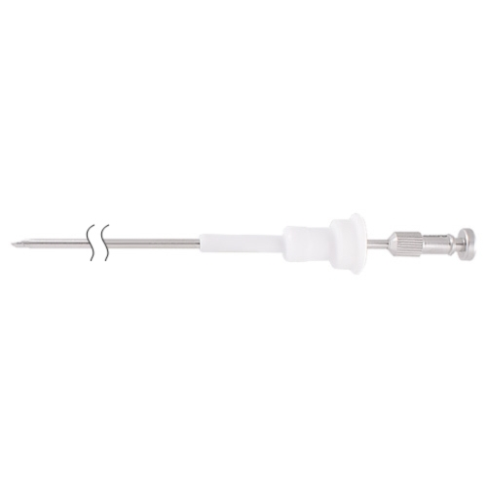 | 1 | шт
30 | Набор инструментов для эндоскопической хирургии ИЭХ-"ЭлеПС" по ТУ 9437-033-12966357-2009 Вставка эндоскопическая редуцирующая (переходник 10/5 мм) LV-0510 | 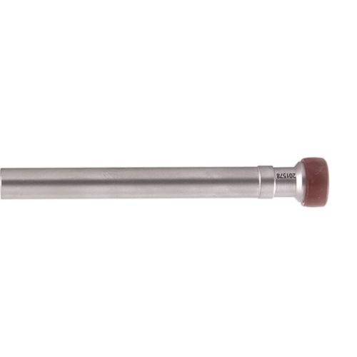 | 1 | шт
31 | Набор инструментов для эндоскопической хирургии ИЭХ-"ЭлеПС" по ТУ 9437-033-12966357-2009 Вставка эндоскопическая инструментальная (для пальпации) LP-0010 | 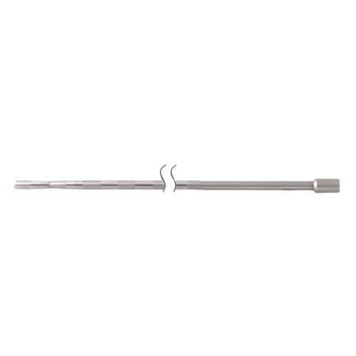 | 1 | шт
32 | Набор инструментов для эндоскопической хирургии ИЭХ-"ЭлеПС" по ТУ 9437-033-12966357-2009 Инструмент для расширения полостей (5/10мм) LR-0210 | 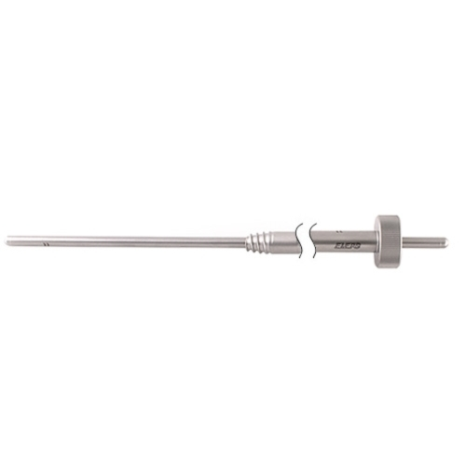 | 1 | шт
33 | Набор инструментов для эндоскопической хирургии ИЭХ-"ЭлеПС" по ТУ 9437-033-12966357-2009 Инструмент для расширения полостей (10/20 мм) LR-1020 | 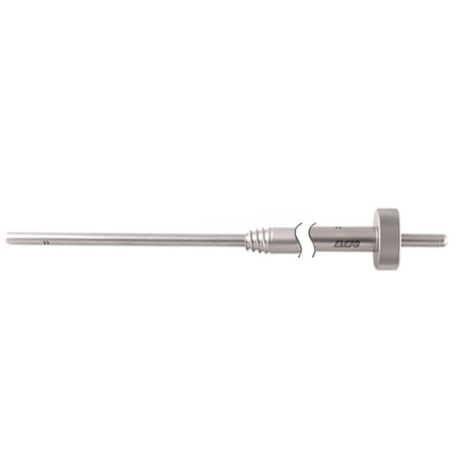 | 1 | шт
34 | Набор инструментов для эндоскопической хирургии ИЭХ-"ЭлеПС" по ТУ 9437-033-12966357-2009 Инструмент для расширения полостей (трехлепестковый) LR-05101 | 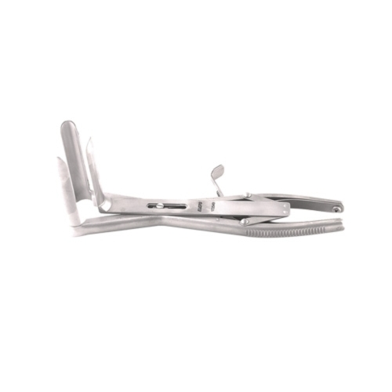 | 1 | шт
35 | Набор инструментов для эндоскопической хирургии ИЭХ-"ЭлеПС" по ТУ 9437-033-12966357-2009 Инструмент для расширения полостей и сепарации тканей (ретрактор трехлепестковый 10 мм) LR-03101 | 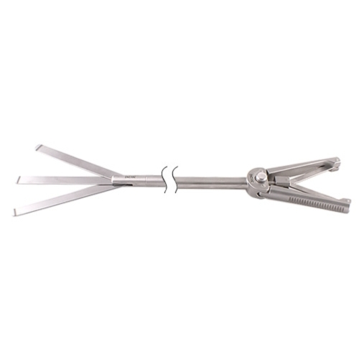 | 1 | шт
36 | Набор инструментов для эндоскопической хирургии ИЭХ-"ЭлеПС" по ТУ 9437-033-12966357-2009. Канюля эндоскопическая (Luer) LK-0600 | 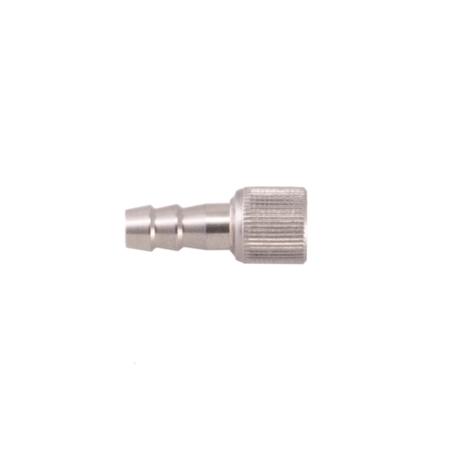 | 1 | шт
37 | Набор инструментов для эндоскопической хирургии ИЭХ-"ЭлеПС" по ТУ 9437-033-12966357-2009. Канюля эндоскопическая (для забора стерильной жидкости) LK-0800 | 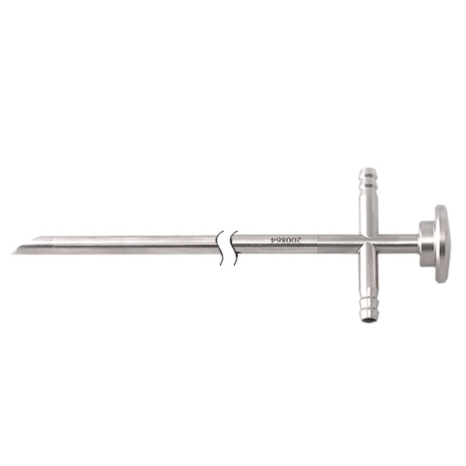 | 1 | шт
38 | Высокочастотные электрохирургические инструменты по ШГИД.942416.001ТУ. Держатель для подключения лапароскопических монополярных инструментов (электродов). Инструментальная часть - подключение к лапароскопическим инструментам, монополярным пинцетам. Аппаратная часть - штекер 4 мм. Длина кабеля 3 м EH344 | 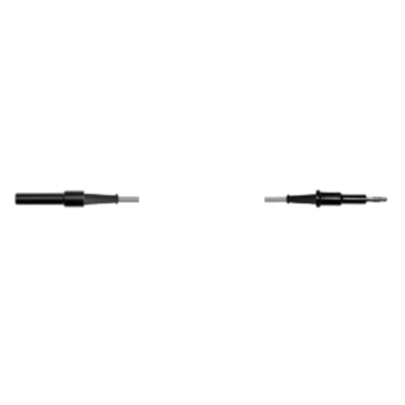 | 3 | шт
39 | Инструменты моно-и биполярные, нейтральные электроды, держатели инструментов и электродов для электрохирургических высокочастотных аппаратов по ТУ 9431-032-12966357-2008. Зажим монополярный (диссекционный с изогнутыми браншами 90 град, металлическая рукоятка без кремальеры) LD-02053M3 | 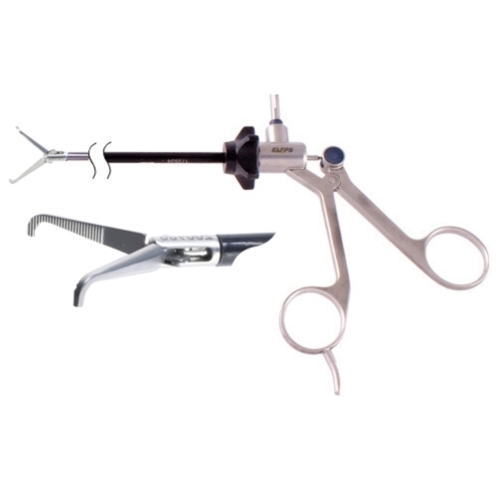 | 1 | шт
40 | Инструменты моно-и биполярные, нейтральные электроды, держатели инструментов и электродов для электрохирургических высокочастотных аппаратов по ТУ 9431-032-12966357-2008. Зажим монополярный (диссекционный с прямыми браншами, металлическая рукоятка без кремальеры) LD-01053M3 | 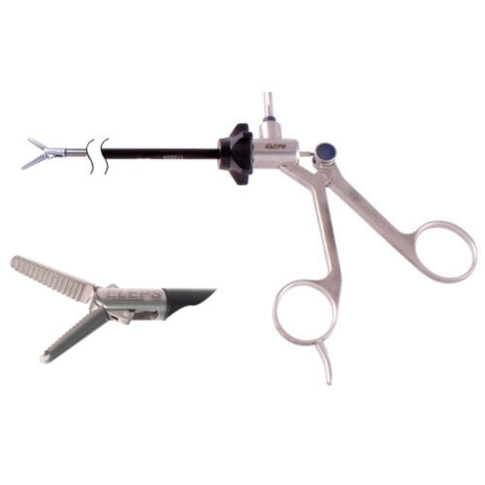 | 1 | шт
41 | Инструменты моно-и биполярные, нейтральные электроды, держатели инструментов и электродов для электрохирургических высокочастотных аппаратов по ТУ 9431-032-12966357-2008. Зажим монополярный (диссекционный с изогнутыми браншами, средний, металлическая рукоятка без кремальеры) LD-04053M3 | 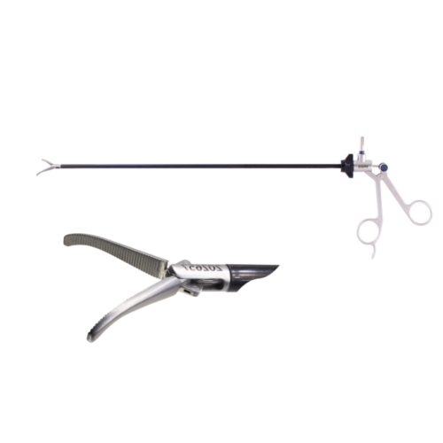 | 1 | шт
42 | Инструменты моно-и биполярные, нейтральные электроды, держатели инструментов и электродов для электрохирургических высокочастотных аппаратов по ТУ 9431-032-12966357-2008. Зажим монополярный (для биопсии, металлическая рукоятка без кремальеры) LZ-02053M3 | 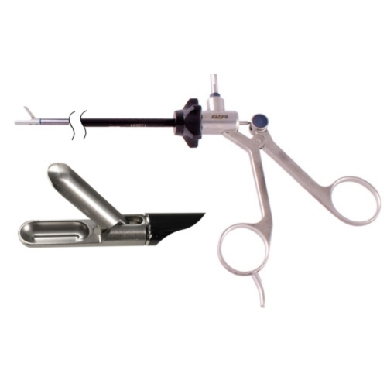 | 1 | шт
43 | Инструменты моно-и биполярные, нейтральные электроды, держатели инструментов и электродов для электрохирургических высокочастотных аппаратов по ТУ 9431-032-12966357-2008. Зажим монополярный (когтевой 2х3, металлическая рукоятка с кремальерой) LZ-05053M5 | 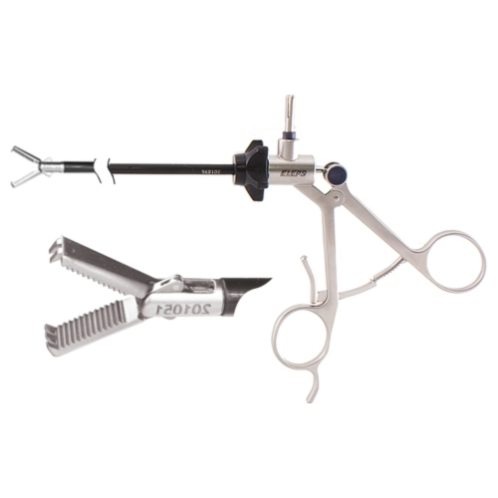 | 1 | шт
44 | Инструменты моно-и биполярные, нейтральные электроды, держатели инструментов и электродов для электрохирургических высокочастотных аппаратов по ТУ 9431-032-12966357-2008. Зажим монополярный (атравматичный, типа "полуволна", металлическая рукоятка с кремальерой) LZ-01053M5 | 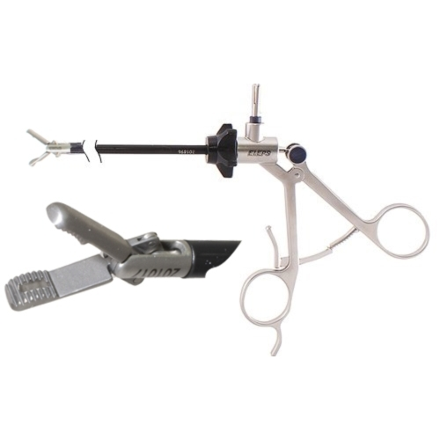 | 1 | шт
45 | Инструменты моно-и биполярные, нейтральные электроды, держатели инструментов и электродов для электрохирургических высокочастотных аппаратов по ТУ 9431-032-12966357-2008. Зажим монополярный (атравматичный, типа Клинч, металлическая рукоятка с кремальерой) LZ-12053M5 | 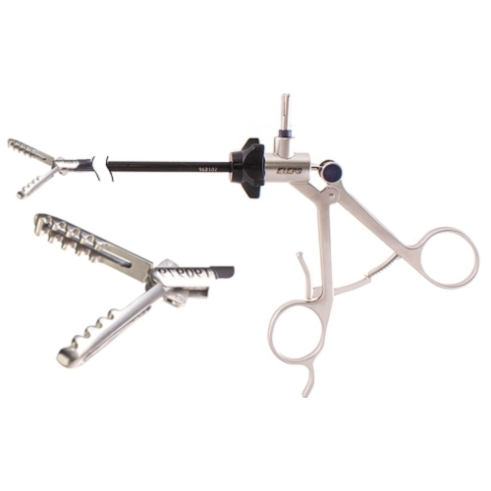 | 1 | шт
46 | Инструменты моно-и биполярные, нейтральные электроды, держатели инструментов и электродов для электрохирургических высокочастотных аппаратов по ТУ 9431-032-12966357-2008. Зажим монополярный (типа "Эллис", металлическая рукоятка с кремальерой) LZ-08053M5 | 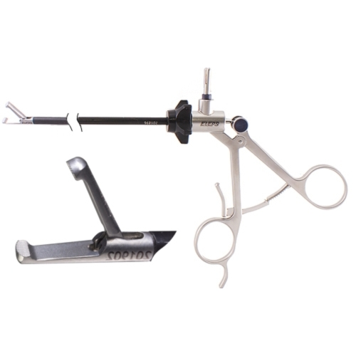 | 1 | шт
47 | Инструменты моно-и биполярные, нейтральные электроды, держатели инструментов и электродов для электрохирургических высокочастотных аппаратов по ТУ 9431-032-12966357-2008. Зажим монополярный (окончатый, металлическая рукоятка с кремальерой) LZ-07053M5 | 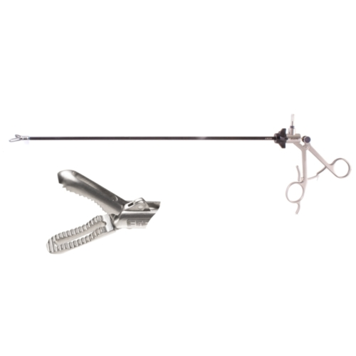 | 1 | шт
48 | Инструменты моно-и биполярные, нейтральные электроды, держатели инструментов и электродов для электрохирургических высокочастотных аппаратов по ТУ 9431-032-12966357-2008. Зажим монополярный (типа Бэбкок, 5 мм, металлическая рукоятка с кремальерой) LZ-03053M5 | 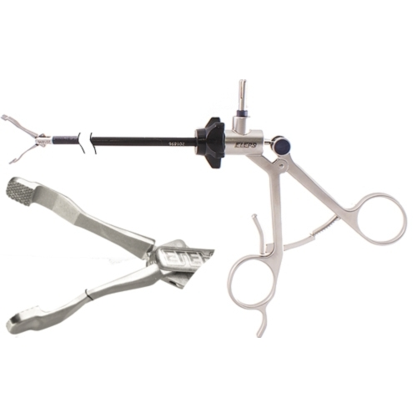 | 1 | шт
49 | Инструменты моно-и биполярные, нейтральные электроды, держатели инструментов и электродов для электрохирургических высокочастотных аппаратов по ТУ 9431-032-12966357-2008. Зажим монополярный (ложкообразный, металлическая рукоятка с кремальерой) LZ-06053M5 | 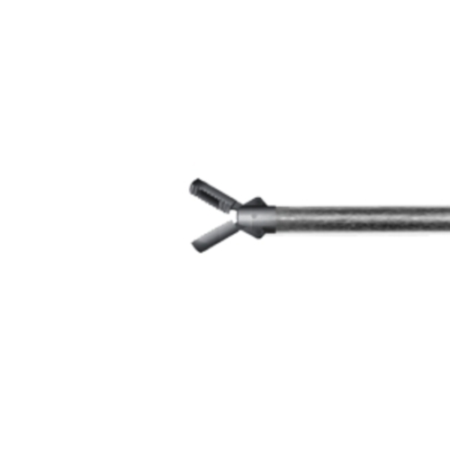 | 1 | шт
50 | Инструменты моно-и биполярные, нейтральные электроды, держатели инструментов и электродов для электрохирургических высокочастотных аппаратов по ТУ 9431-032-12966357-2008. Зажим монополярный (когтевой 1х2, металлическая рукоятка с кремальерой) LZ-04053M5 | 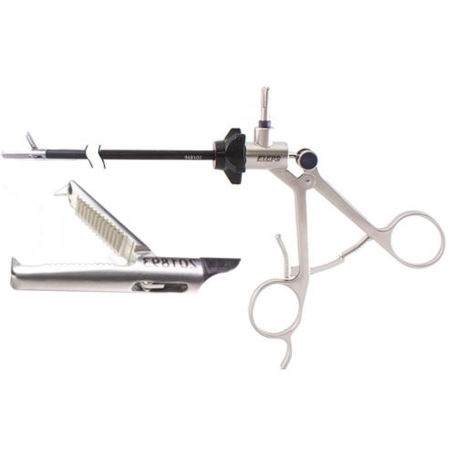 | 1 | шт
51 | Инструменты моно-и биполярные, нейтральные электроды, держатели инструментов и электродов для электрохирургических высокочастотных аппаратов по ТУ 9431-032-12966357-2008. Зажим монополярный (типа Де Бейки, металлическая рукоятка с кремальерой) LZ-13053M5 | 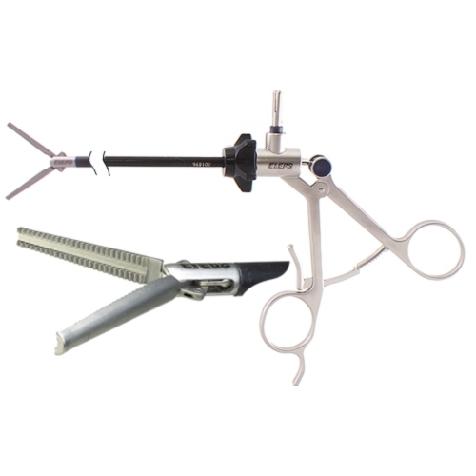 | 1 | шт
52 | Инструменты моно-и биполярные, нейтральные электроды, держатели инструментов и электродов для электрохирургических высокочастотных аппаратов по ТУ 9431-032-12966357-2008. Зажим монополярный (универсальный, металлическая рукоятка с кремальерой) LZ-10053M5 | 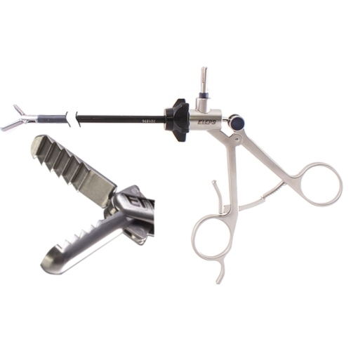 | 1 | шт
53 | Инструменты моно-и биполярные, нейтральные электроды, держатели инструментов и электродов для электрохирургических высокочастотных аппаратов по ТУ 9431-032-12966357-2008. Зажим монополярный (когтевой 2х3, 5 мм, металлическая рукоятка с кремальерой) LZ-15053M5 | 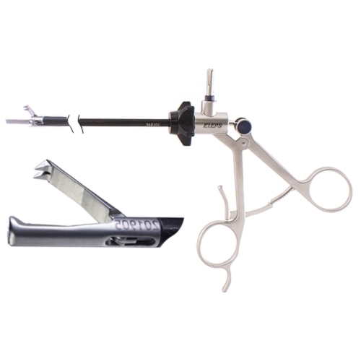 | 1 | шт
54 | Набор инструментов для эндоскопической хирургии ИЭХ-"ЭлеПС" по ТУ 9437-033-12966357-2009 Зажим эндоскопический атравматичный (10 мм "Бэбкок") LZ-03103M2 | 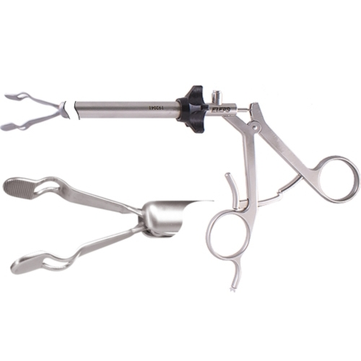 | 1 | шт
55 | Набор инструментов для эндоскопической хирургии ИЭХ-"ЭлеПС" по ТУ 9437-033-12966357-2009 Зажим эндоскопический захватывающий (10 мм, когтевой 2х3, металлическая рукоятка с кремальерой) LZ-16103M2 | 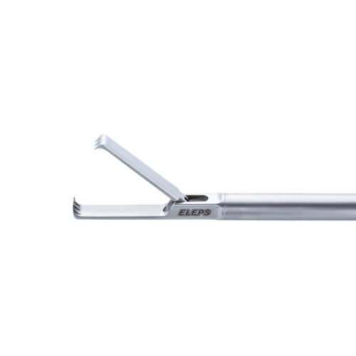 | 1 | шт
56 | Инструменты моно-и биполярные, нейтральные электроды, держатели инструментов и электродов для электрохирургических высокочастотных аппаратов по ТУ 9431-032-12966357-2008. Зажим монополярный (типа Бэбкок, 10 мм, пластиковая рукоятка с кремальерой) LZ-03103P5 | 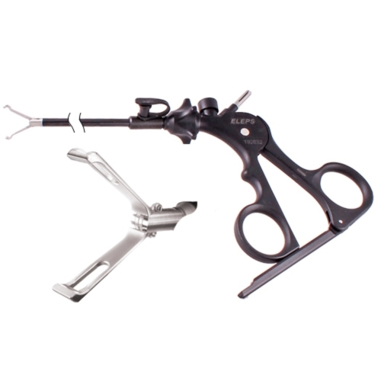 | 1 | шт
57 | Инструменты моно-и биполярные, нейтральные электроды, держатели инструментов и электродов для электрохирургических высокочастотных аппаратов по ТУ 9431-032-12966357-2008. Ножницы монополярные (с двумя подвижными прямыми браншами, металлическая рукоятка) LS-02053M3 | 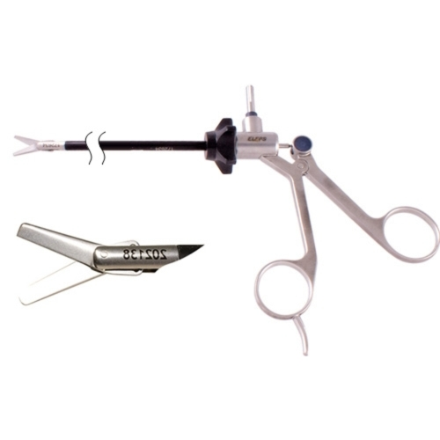 | 1 | шт
58 | Инструменты моно-и биполярные, нейтральные электроды, держатели инструментов и электродов для электрохирургических высокочастотных аппаратов по ТУ 9431-032-12966357-2008. Ножницы монополярные (с двумя подвижными изогнутыми браншами, металлическая рукоятка) LS-09053M3 | 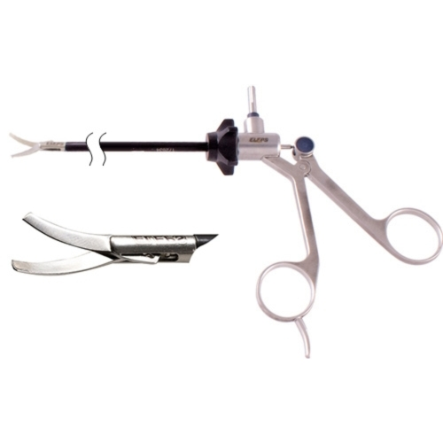 | 1 | шт
59 | Инструменты моно-и биполярные, нейтральные электроды, держатели инструментов и электродов для электрохирургических высокочастотных аппаратов по ТУ 9431-032-12966357-2008. Ножницы монополярные (с одной подвижной браншей, металлическая рукоятка) LS-01053M3 | 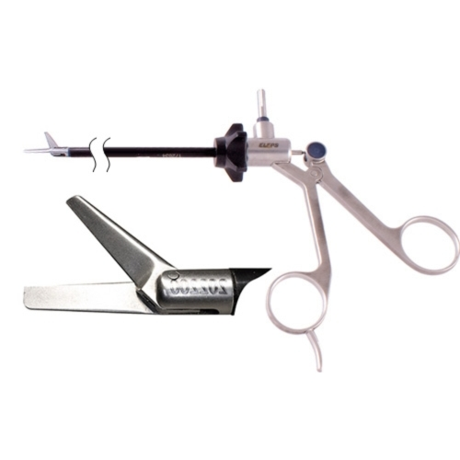 | 1 | шт
60 | Инструменты моно-и биполярные, нейтральные электроды, держатели инструментов и электродов для электрохирургических высокочастотных аппаратов по ТУ 9431-032-12966357-2008. Ножницы монополярные ( с одной подвижной браншей изогутые влево, металлическая рукоятка) LS-05053M3 | 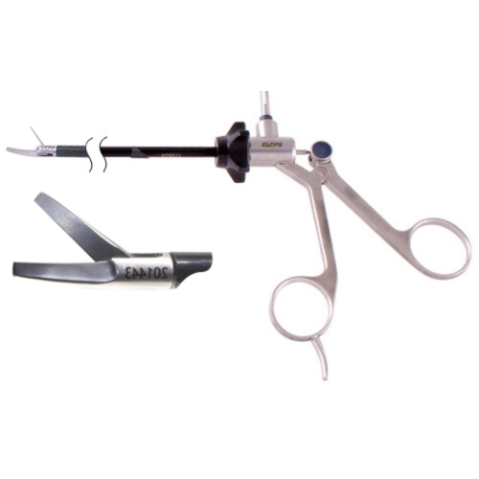 | 1 | шт
61 | Инструменты моно-и биполярные, нейтральные электроды, держатели инструментов и электродов для электрохирургических высокочастотных аппаратов по ТУ 9431-032-12966357-2008. Ножницы монополярные ( с одной подвижной браншей изогутые вправо, металлическая рукоятка) LS-04053M3 | 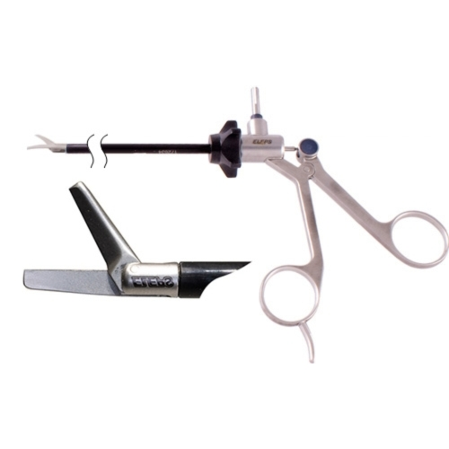 | 1 | шт
62 | Инструменты моно-и биполярные, нейтральные электроды, держатели инструментов и электродов для электрохирургических высокочастотных аппаратов по ТУ 9431-032-12966357-2008. Ножницы монополярные (с одной подвижной браншей, клювовидные, металлическая рукоятка) LS-08053M3 | 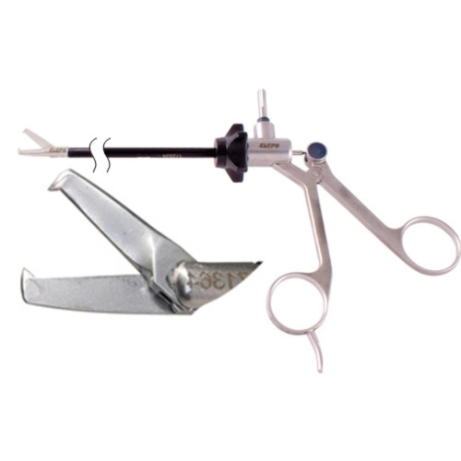 | 1 | шт
63 | Инструменты моно-и биполярные, нейтральные электроды, держатели инструментов и электродов для электрохирургических высокочастотных аппаратов по ТУ 9431-032-12966357-2008. Ножницы монополярные (с одной подвижной браншей изогнутые по ребру, металлическая рукоятка) LS-06053M3 | 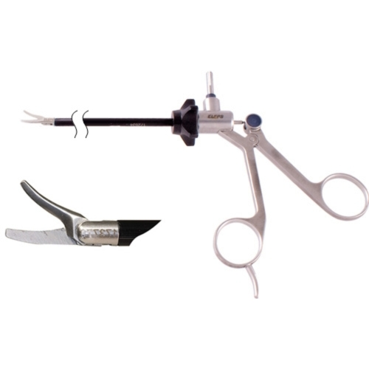 | 1 | шт
64 | Набор инструментов для эндоскопической хирургии ИЭХ-"ЭлеПС" по ТУ 9437-033-12966357-2009 Инструмент для аспирации и ирригации (двухходовой 5 мм) LA-02002 | 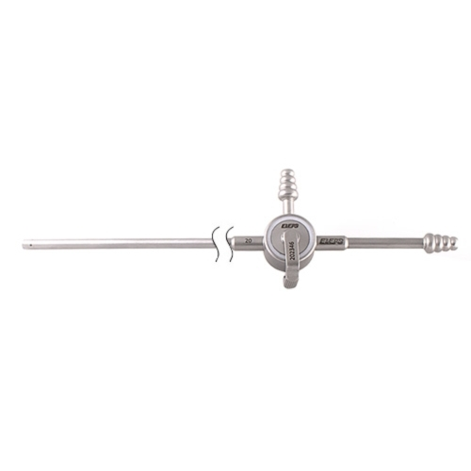 | 1 | шт
65 | Набор инструментов для эндоскопической хирургии ИЭХ-"ЭлеПС" по ТУ 9437-033-12966357-2009 Инструмент для аспирации и ирригации (двухходовой, со сменными наконечниками 5 и 10 мм) LA-02001 | 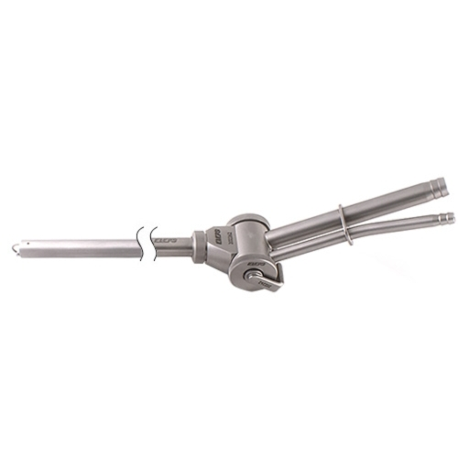 | 1 | шт
66 | Инструменты моно-и биполярные, нейтральные электроды, держатели инструментов и электродов для электрохирургических высокочастотных аппаратов по ТУ 9431-032-12966357-2008. Держатель биполярных электродов 999-031 |  | 3 | шт
67 | Инструменты моно-и биполярные, нейтральные электроды, держатели инструментов и электродов для электрохирургических высокочастотных аппаратов по ТУ 9431-032-12966357-2008. Электрод биполярный прямой (Диссектор изогнутый, 5 мм) LB-02055P | 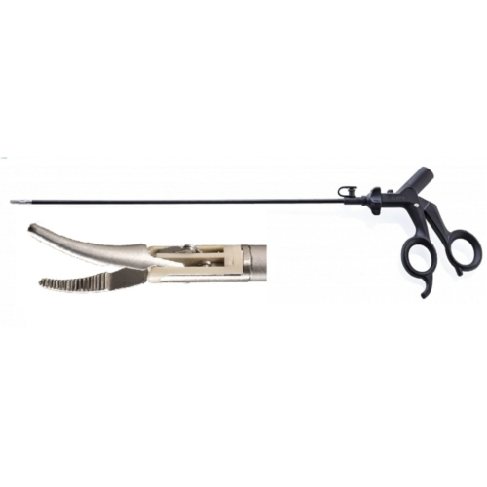 | 1 | шт
68 | Инструменты моно-и биполярные, нейтральные электроды, держатели инструментов и электродов для электрохирургических высокочастотных аппаратов по ТУ 9431-032-12966357-2008. Электрод биполярный прямой (Диссектор прямой, 5 мм) LB-03054P | 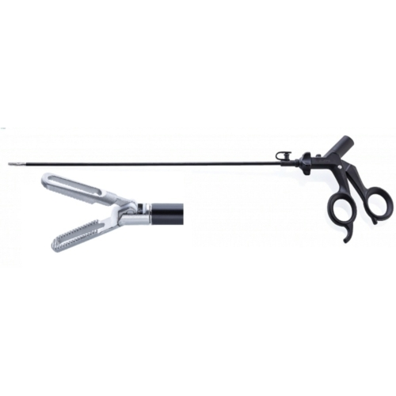 | 1 | шт
69 | Инструменты моно-и биполярные, нейтральные электроды, держатели инструментов и электродов для электрохирургических высокочастотных аппаратов по ТУ 9431-032-12966357-2008. Электрод игла изогнутая LM-02053 | 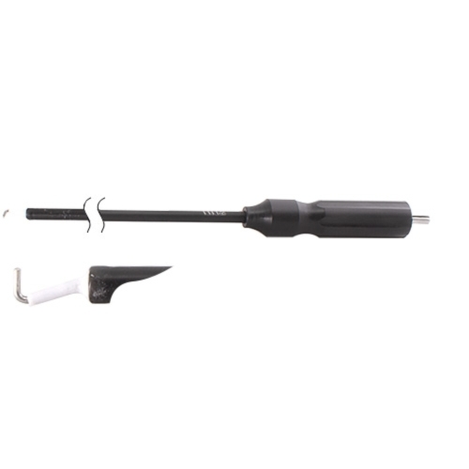 | 1 | шт
70 | Инструменты моно-и биполярные, нейтральные электроды, держатели инструментов и электродов для электрохирургических высокочастотных аппаратов по ТУ 9431-032-12966357-2008. Электрод игла прямая LM-12053 | 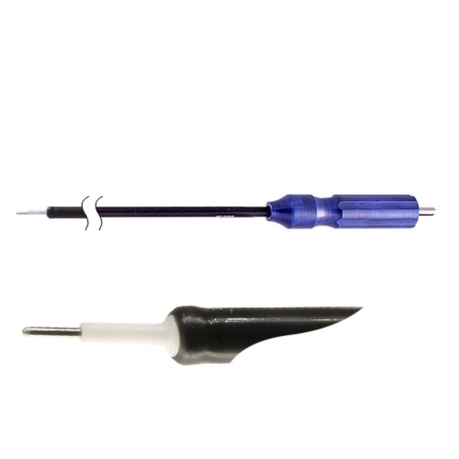 | 1 | шт
71 | Инструменты моно-и биполярные, нейтральные электроды, держатели инструментов и электродов для электрохирургических высокочастотных аппаратов по ТУ 9431-032-12966357-2008. Электрод нож прямой ("Лопатка") LM-03053 | 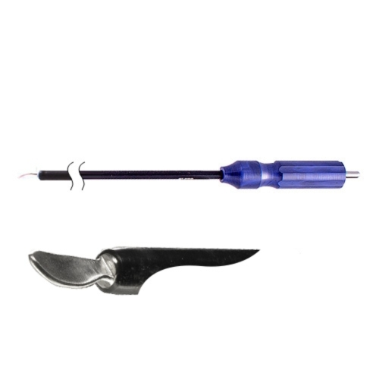 | 1 | шт
72 | Инструменты моно-и биполярные, нейтральные электроды, держатели инструментов и электродов для электрохирургических высокочастотных аппаратов по ТУ 9431-032-12966357-2008. Электрод шар LM-01053 | 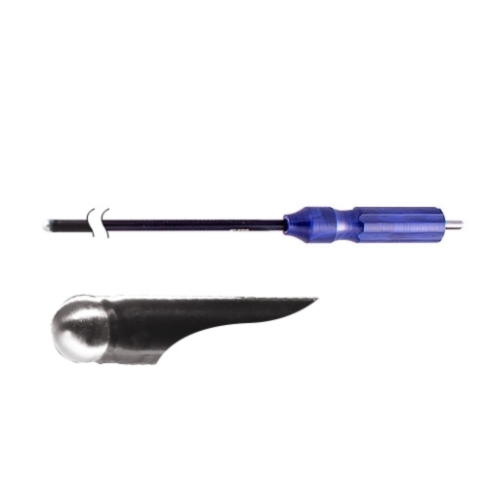 | 1 | шт
73 | Инструменты моно-и биполярные, нейтральные электроды, держатели инструментов и электродов для электрохирургических высокочастотных аппаратов по ТУ 9431-032-12966357-2008. Электрод игла изогнутая (для вылущивания кист) LM-11053 | 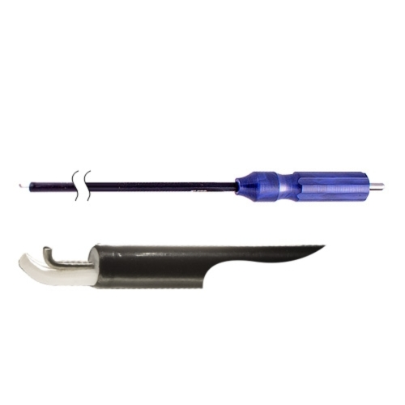 | 1 | шт
74 | Набор инструментов для эндоскопической хирургии ИЭХ-"ЭлеПС" по ТУ 9437-033-12966357-2009 Инструмент для наложения клипс (5 и 8 мм) LC-01101 | 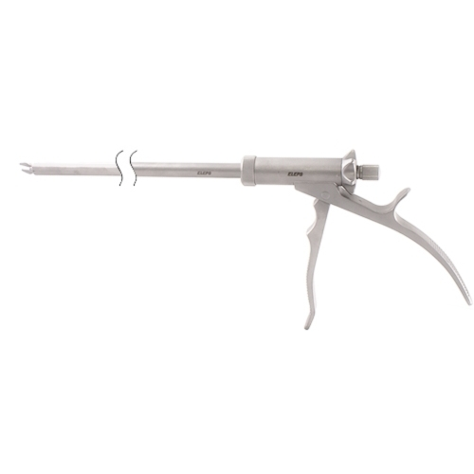 | 1 | шт
75 | Набор инструментов для эндоскопической хирургии ИЭХ-"ЭлеПС" по ТУ 9437-033-12966357-2009 Клипсы (8мм, 100 шт) LCC-08 | 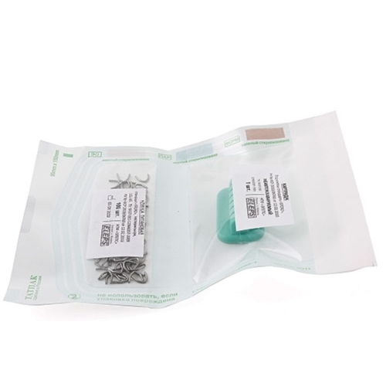 | 5 | упак
76 | Набор инструментов для эндоскопической хирургии ИЭХ-"ЭлеПС" по ТУ 9437-033-12966357-2009 Инструмент для удержания игл (с прямыми браншами) LI-02051 | 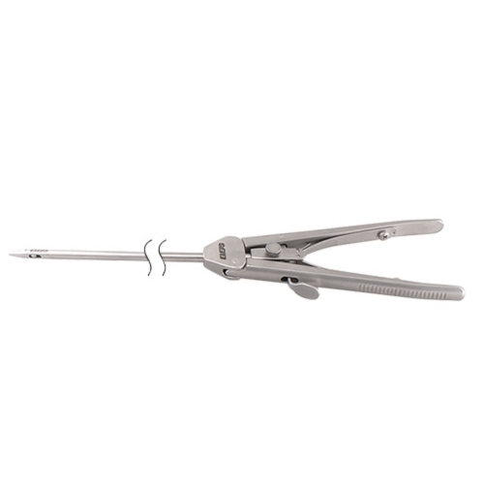 | 1 | шт
77 | Набор инструментов для эндоскопической хирургии ИЭХ-"ЭлеПС" по ТУ 9437-033-12966357-2009 Инструмент для удержания игл (Иглоприемник) LI-03051 | 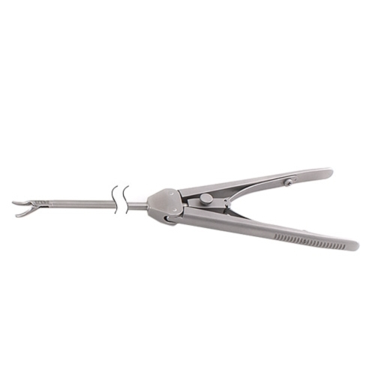 | 1 | шт
78 | Набор инструментов для эндоскопической хирургии ИЭХ-"ЭлеПС" по ТУ 9437-033-12966357-2009 Инструмент для удержания и проведения шовного материала (опускания узлов) LI-02110 | 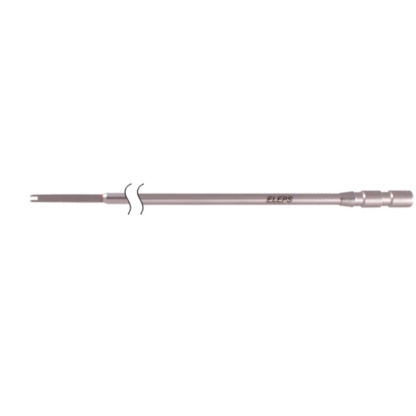 | 1 | шт
79 | Набор инструментов для эндоскопической хирургии ИЭХ-"ЭлеПС" по ТУ 9437-033-12966357-2009 Инструмент для удержания и проведения шовного материала (затягивания узлов) LI-02111 | 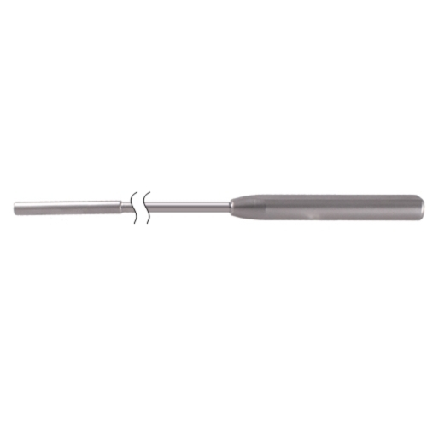 | 1 | шт
80 | Набор инструментов для эндоскопической хирургии ИЭХ-"ЭлеПС" по ТУ 9437-033-12966357-2009. Игла эндоскопическая ушивающая LN-9 | 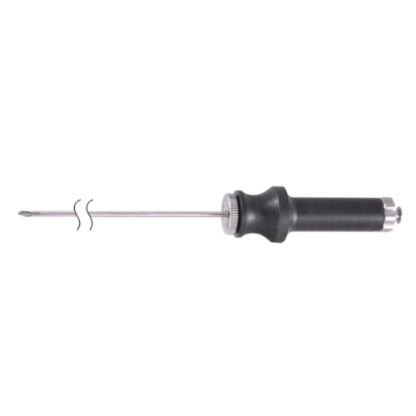 | 1 | шт
81 | Набор инструментов для эндоскопической хирургии ИЭХ-"ЭлеПС" по ТУ 9437-033-12966357-2009 Инструмент для удержания шовного материала (опускающий) LI-07051 | 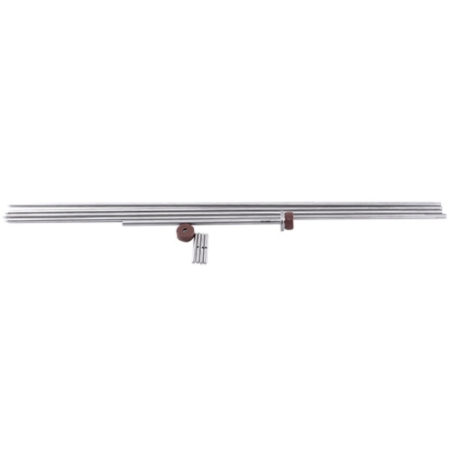 | 1 | шт
82 | Набор инструментов для эндоскопической хирургии ИЭХ-"ЭлеПС" по ТУ 9437-033-12966357-2009 Игла эндоскопическая пунктирующая LN-4 |  | 1 | шт
83 | Набор инструментов для эндоскопической хирургии ИЭХ-"ЭлеПС" по ТУ 9437-033-12966357-2009 Игла эндоскопическая ушивающая LN-5 | 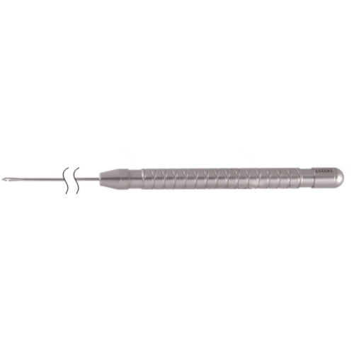 | 1 | шт
84 | Стойка для медицинской техники СМТ ELEPS c принадлежностями по ТУ 9452-039-12966357-2016. Щетка - ерш 5мм В-0005 | 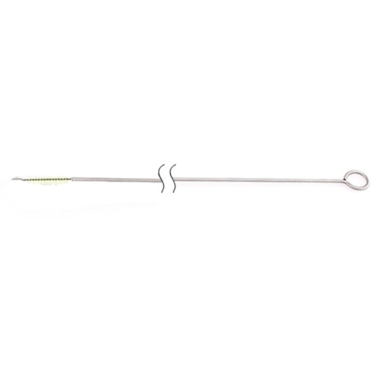 | 10 | шт
85 | Стойка для медицинской техники СМТ ELEPS c принадлежностями по ТУ 9452-039-12966357-2016 : Щетка - ерш 10мм В-0010 | 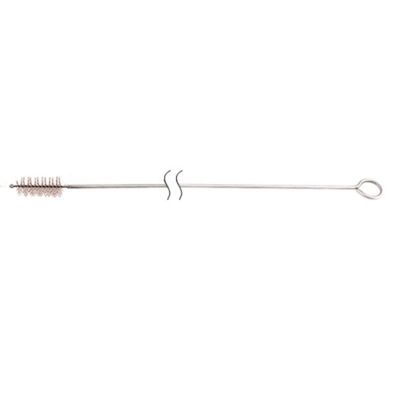 | 10 | шт
86 | Корзина проволочная для эндоскопов с крышкой КПКЭ-"Медикон" -460х150х52 с ложементами 608111 | 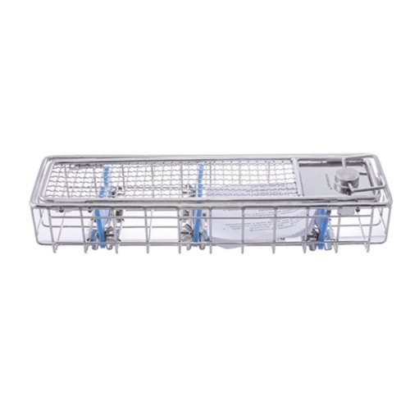 | 2 | шт
87 | Корзина сетчатая с ручками и крышкой КСрК-"Медикон" (480х250х50) 40711 | 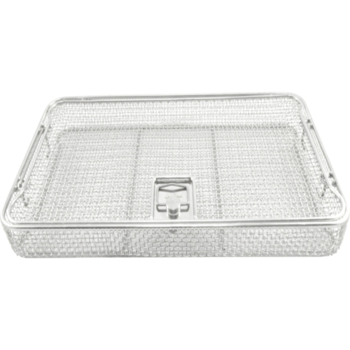 | 1 | шт
88 | Набор инструментов для эндоскопической хирургии ИЭХ-"ЭлеПС" по ТУ 9437-033-12966357-2009. Троакар (для кольпотомии, 10 мм) LT-01013 | 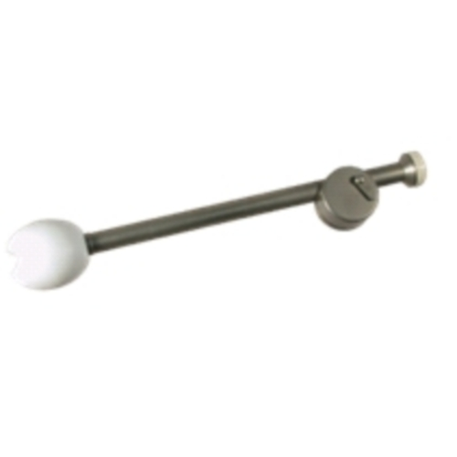 | 1 | шт
89 | Набор инструментов для эндоскопической хирургии ИЭХ-"ЭлеПС" по ТУ 9437-033-12966357-2009. Канюля эндоскопическая (для хромосальпингоскопии) LK-0700 | 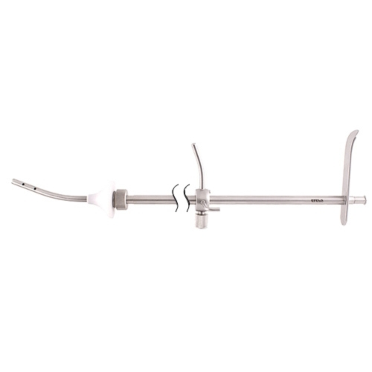 | 1 | шт
90 | Набор инструментов для эндоскопической хирургии ИЭХ-"ЭлеПС" по ТУ 9437-033-12966357-2009 Игла эндоскопическая ( для удаления миоматозных узлов 10 мм) EN-03 | 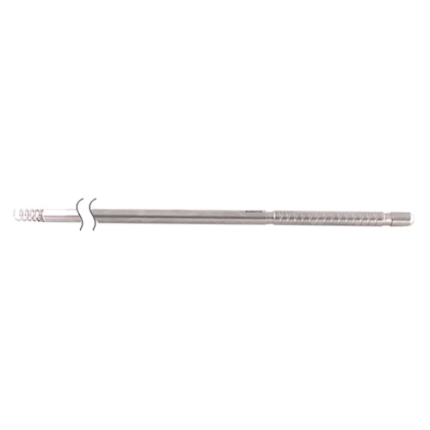 | 1 | шт
91 | Набор инструментов для эндоскопической хирургии ИЭХ-"ЭлеПС" по ТУ 9437-033-12966357-2009 Игла эндоскопическая ( для удаления миоматозных узлов 5 мм) EN-02 | 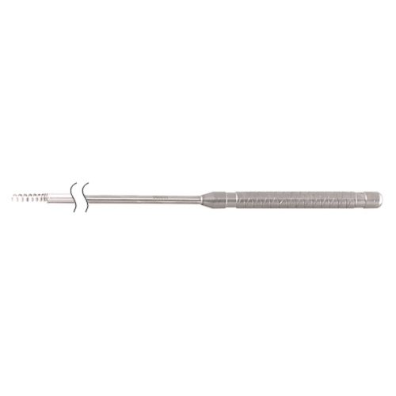 | 1 | шт
92 | Измельчитель (морцеллятор) тканей миоматозных узлов и матки электромеханический для эндоскопических операций, варианты исполнения ИТЭ-01-"МФС", ИТЭ-02-"МФС" по ТУ 32.50.50-004-59933402-2019 (В комплекте: Измельчитель вариант исполнения ИТЭ-02-"МФС" (без ЖК экрана) Трубка-фреза 13мм F-1311 - 2 шт., Расширитель 10/13 мм P-1013 - 1 шт., Зажим когтевой 5 мм с кремальерой для морцеллятора - 1 шт., Зажим пулевочный 5 мм для морцеллятора - 1 шт., Штопор для удаления миоматозных узлов 5мм - 1шт) Т-0502 | 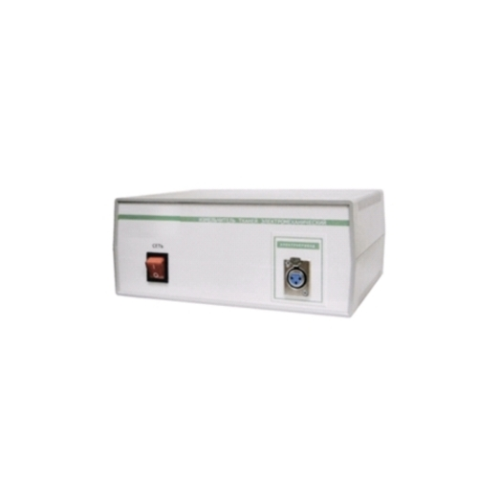 | 1 | шт
93 | Блок эндоирригатора автоматический для поддержания давления в малых полостях "ЭФА-М" для гинекологии (комплект) 03-1201 | 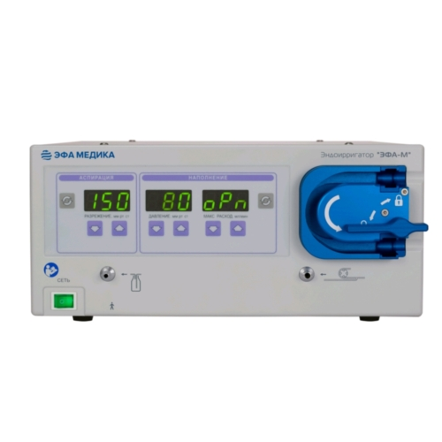 | 1 | шт
94 | Трубки оптические "ТО-ЭлеПС" по ТУ 9442-034-12966357-2010. Трубка оптическая прямая (для гистеро- и цистоскопии, d4 мм, 30 град.) Н402718А-AC-S | 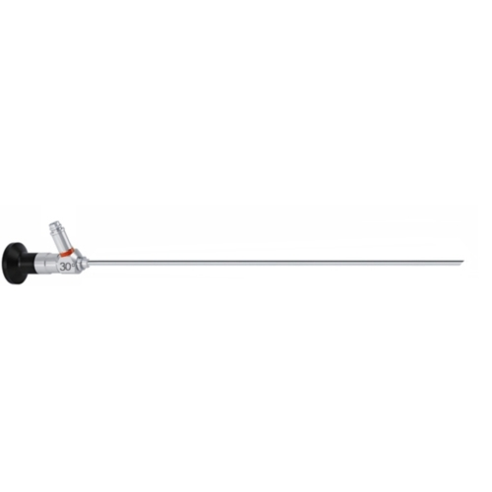 | 1 | шт
95 | Набор инструментов для эндоскопической хирургии ИЭХ-"ЭлеПС" по ТУ 9437-033-12966357-2009. Тубус (с кранами для операционной гистероскопии оптикой 4,0мм) HT-02401*2 | 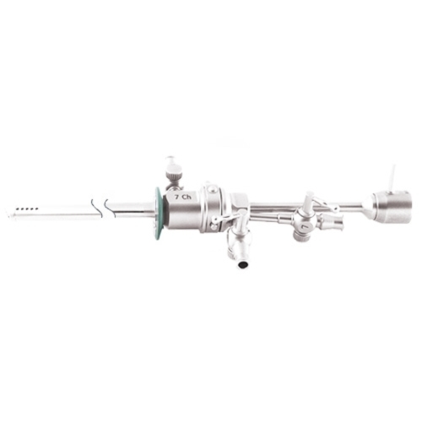 | 1 | шт
96 | Набор инструментов для эндоскопической хирургии ИЭХ-"ЭлеПС" по ТУ 9437-033-12966357-2009. Щипцы эндоскопические полужесткие (7 ШР, биопсийные) HD-014107 | 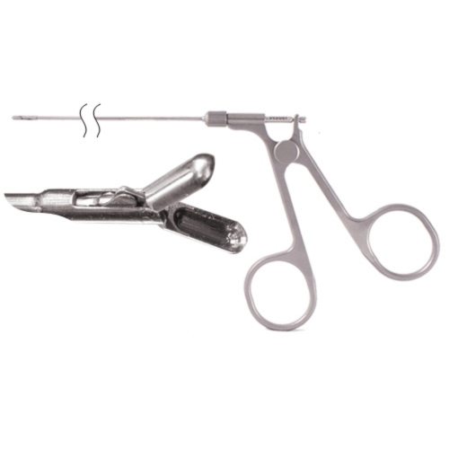 | 1 | шт
97 | Набор инструментов для эндоскопической хирургии ИЭХ-"ЭлеПС" по ТУ 9437-033-12966357-2009. Щипцы эндоскопические полужесткие (7 ШР, универсальные) HD-024107 | 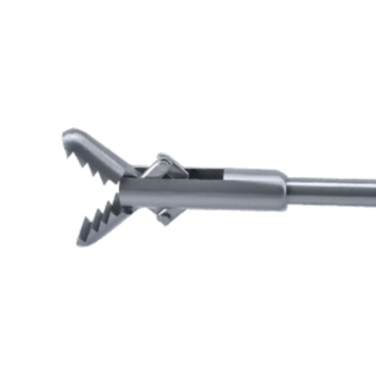 | 1 | шт
98 | Набор инструментов для эндоскопической хирургии ИЭХ-"ЭлеПС" по ТУ 9437-033-12966357-2009. Ножницы эндоскопические с двумя подвижными браншами (7 ШР, полужесткие) HS-024107 | 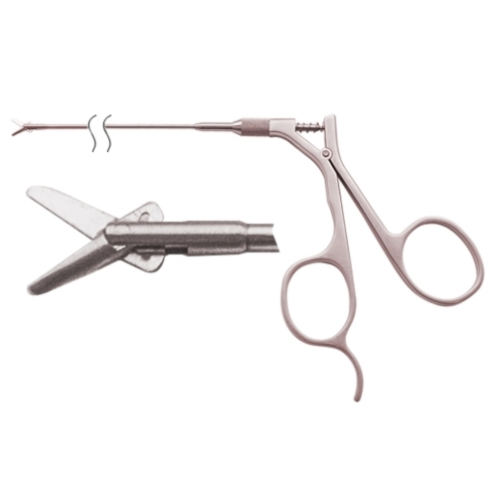 | 1 | шт
99 | Инструменты моно-и биполярные, нейтральные электроды, держатели инструментов и электродов для электрохирургических высокочастотных аппаратов по ТУ 9431-032-12966357-2008 Электрод шар FM-02406*2 | 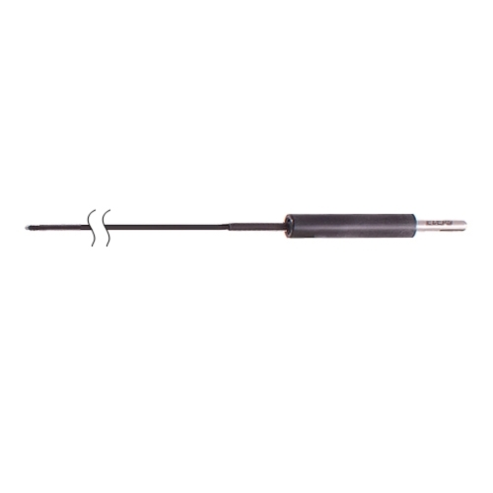 | 1 | шт
100 | Инструменты моно-и биполярные, нейтральные электроды, держатели инструментов и электродов для электрохирургических высокочастотных аппаратов по ТУ 9431-032-12966357-2008 Электрод игла прямая FM-01406*2 | 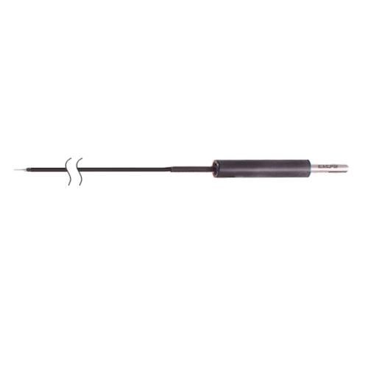 | 1 | шт
101 | Трубка оптическая "ТО ЭлеПС" по ТУ 9442-034-12966357-2010. Трубка оптическая прямая (для гистеро- и цистоскопии, d4 мм, 12 град.) Н402718D-AC-S | 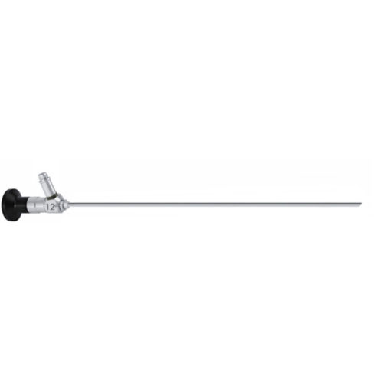 | 1 | шт
102 | Система электрохирургическая ESG-"ЭлеПС" по ТУ 32.50.50.190-046-12966357-2020в вариантах исполнения: Система электрохирургическая ESG-01 | 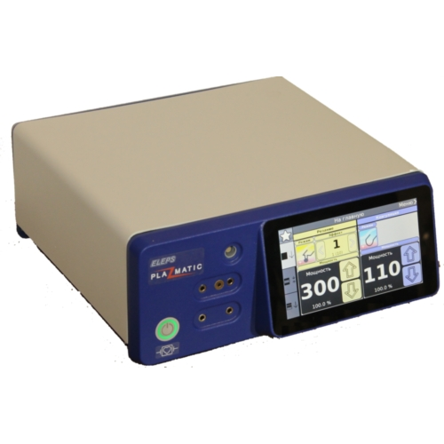 | 1 | шт
103 | Высокочастотные электрохирургические инструменты по ШГИД.942416.001ТУ. Держатель для подключения инструментов для резектоскопов. Инструментальная часть - подключение к монополярным резектоскопам. Аппаратная часть - штекер 4 мм. Длина кабеля 3 м EH347 | 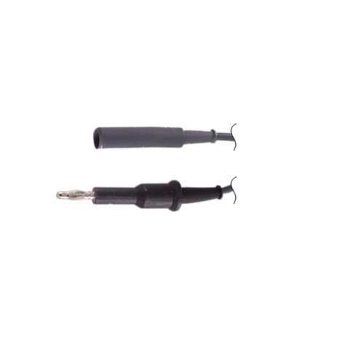 | 1 | шт
104 | Система электрохирургическая ESG - "ЭлеПС" по ТУ 32.50.50.190-046-12966357-2020. Резектоскоп непрерывного промывания поворотный, в составе: тубус наружный 24 ШР, тубус внутренний 24 ШР, элемент рабочий пассивный, обтуратор. RP-02-26/24-40 | 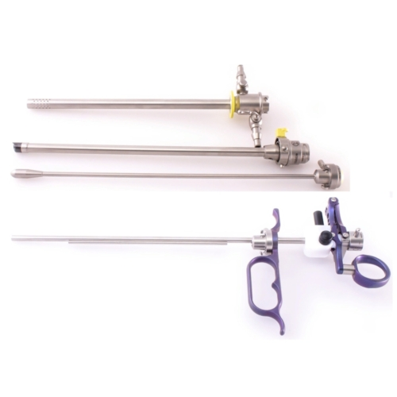 | 1 | шт
105 | Инструменты моно-и биполярные, нейтральные электроды, держатели инструментов и электродов для электрохирургических высокочастотных аппаратов по ТУ 9431-032-12966357-2008. Электрод петля (90 град) M-26/24-04 | 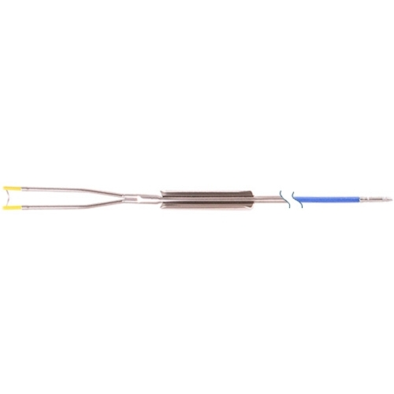 | 2 | шт
106 | Инструменты моно-и биполярные, нейтральные электроды, держатели инструментов и электродов для электрохирургических высокочастотных аппаратов по ТУ 9431-032-12966357-2008. Электрод петля M-26/24-01 | 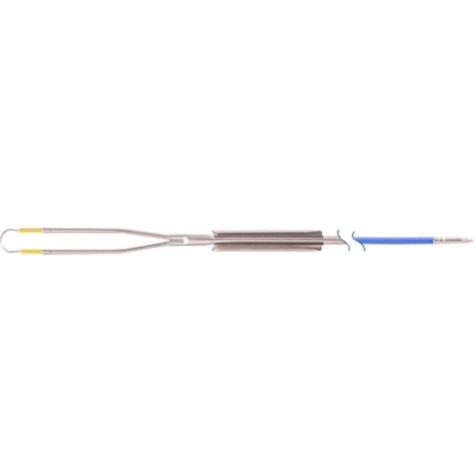 | 2 | шт
107 | Инструменты моно-и биполярные, нейтральные электроды, держатели инструментов и электродов для электрохирургических высокочастотных аппаратов по ТУ 9431-032-12966357-2008. Электрод петля (30 град) M-26/24-02 | 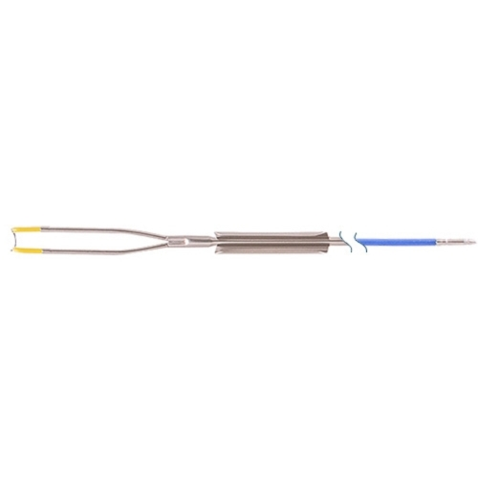 | 2 | шт
108 | Инструменты моно-и биполярные, нейтральные электроды, держатели инструментов и электродов для электрохирургических высокочастотных аппаратов по ТУ 9431-032-12966357-2008. Электрод игла прямая M-26/24-12 |  | 1 | шт
109 | Инструменты моно-и биполярные, нейтральные электроды, держатели инструментов и электродов для электрохирургических высокочастотных аппаратов по ТУ 9431-032-12966357-2008. Электрод шар, 5 мм M-26/24-07 | 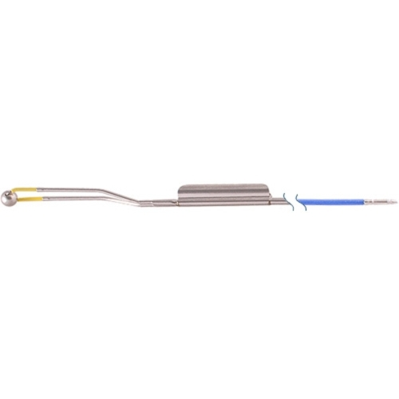 | 1 | шт
110 | Инструменты моно-и биполярные, нейтральные электроды, держатели инструментов и электродов для электрохирургических высокочастотных аппаратов по ТУ 9431-032-12966357-2008. Электрод петля (с роликом 5 мм) M-26/24-11 | 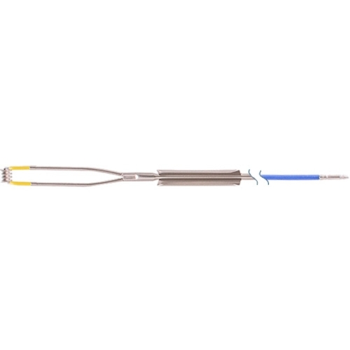 | 1 | шт
111 | Корзина сетчатая с ручками КСрК-"Медикон" 480х250х50 40701 | 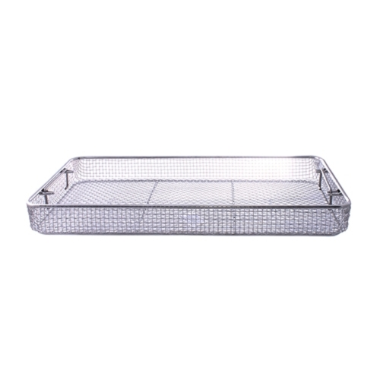 | 1 | шт
112 | Тубус эндоскопический цистоуретроскопа, диаметр 17 Charr., стандартный, со стандартным обтуратором, с атравматичным концом, с двумя латеральными кранами 253-300-017 | 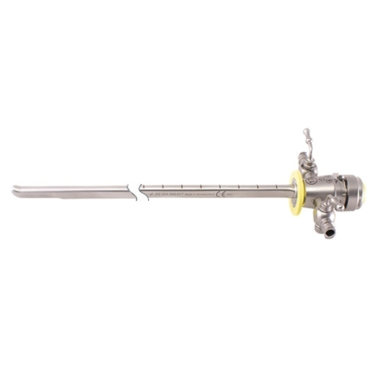 | 1 | шт
113 | Канюля эндоскопическая - телескопический мостик с одним инструментальным каналом для введения одного инструмента диаметром до 12 Charr. 253-000-101 | 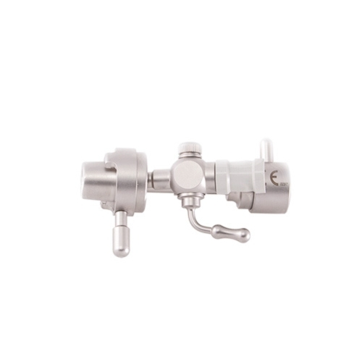 | 1 | шт
114 | Тубус эндоскопический цистоуретроскопа, диаметр 20 Charr., стандартный, со стандартным обтуратором, с атравматичным концом, с двумя латеральными кранами 253-300-020 | 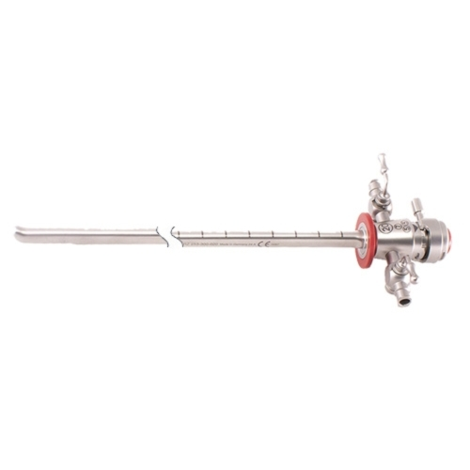 | 1 | шт
115 | Обтуратор эндоскопический визуальный для тубуса 20 Charr., цветовая маркировка красная 253-000-220 |  | 1 | шт
116 | Щипцы эндоскопические захватывающие гибкие "Аллигатор", рабочая длина 400 мм, диам. 5 Charr 351-114-105 | 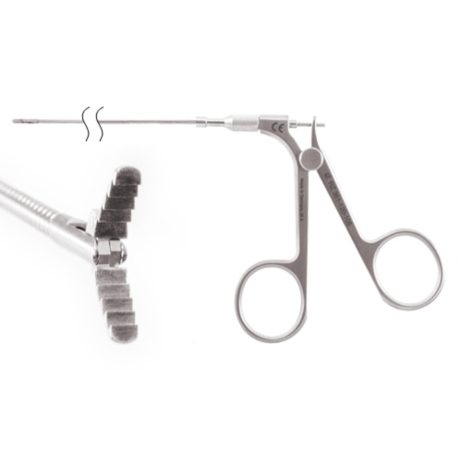 | 1 | шт
117 | Щипцы эндоскопические биопсийные гибкие, рабочая длина 400 мм, диаметр 5 Charr., с двумя овальными рабочими браншами 351-120-105 | 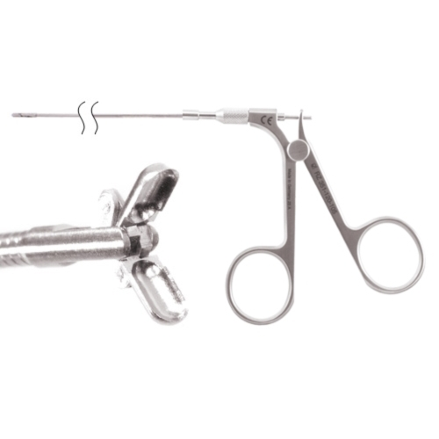 | 1 | шт
118 | Ножницы эндоскопические прямые гибкие, диаметр 5 Charr., рабочая длина 400 мм, с одной подвижной браншей 351-100-105 | 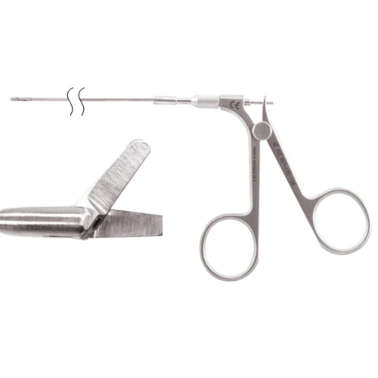 | 1 | шт
119 | Помпа медицинская для нагнетания растворов "ЭлеПС" по ТУ9444-038-12966357-2015. Емкость для стерильных растворов. B-PM-01 | 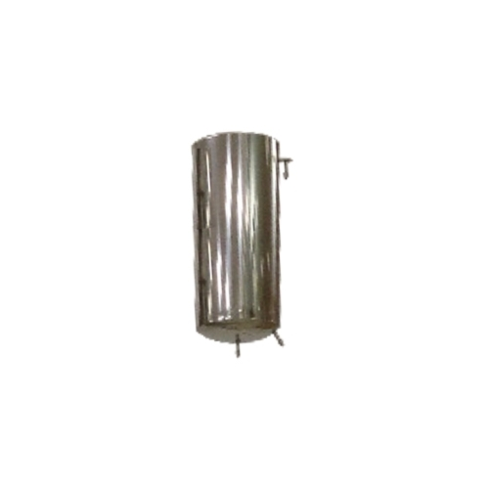 | 2 | шт
120 | Помпа медицинская для нагнетания растворов РМ-01 "ЭлеПС" по ТУ 9444-038-12966357-2015. Трубка силиконовая медицинская ТМС TR-PM-01 | 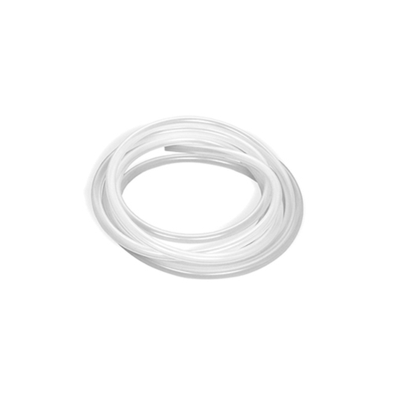 | 2 | шт
121 | Помпа медицинская для нагнетания растворов РМ-01 "Элепс" по ТУ 9444-038-12966357-2015. Штатив для подвешиваемых емкостей (для стерильных растворов) SH-PM-01 | 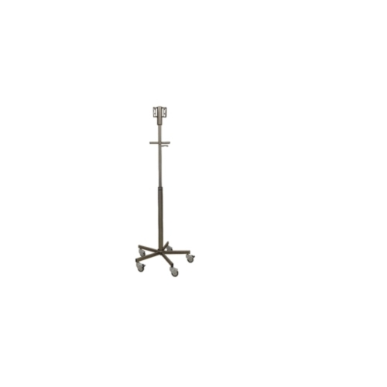 | 1 | шт

